职业技能等级认定申请表

姓名 |  | {{candidate_name}} |  | 性别 | {{gender}} |  |  | 出生年月 | {{birth_date}} |  | 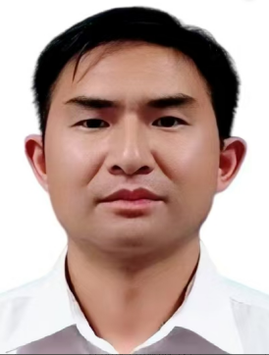
文化程度 |  | {{education}} |  |  |  |  |  | 毕业时间 | {{graduate_date}}
身份证号 |  | {{id_card_no}}
工作单位 |  | {{company_name}} |  |  |  | 电话 |  |  | {{phone}}
单位地址 |  | 广西壮族自治区百色市右江区六塘工业园 |  |  |  | 邮编 |  |  | {{zip_code}}
参加工作时间 |  |  | {{work_start_date}} |  |  | 原职业（工种） |  |  | 铝电解槽操作工
原技术等级 |  |  |  |  |  | 原证书编号
申报职业（工种） |  |  | 铝电解槽操作工 |  |  | 申报工种工龄 |  |  | {{apply_work_years}} | 申报等级 |  | 一级/高级技师
个人工作简历 | 2024年4月-至今，在{{company_name}}工作
身份证复印件粘贴处
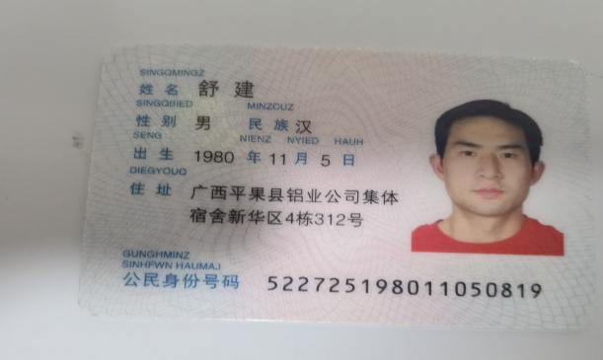  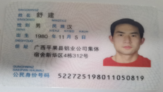 |  |  |  |  |  |  | 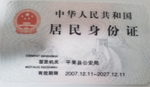
个人诚信声明 | {{integrity_declaration}}  签字：  （按手印）  年 月 日

参加培训情况（时间、期限、内容等） | 铝电解槽操作工 培训已达标准学时，（是/否）为所在地区人社部门（认定/备案）的企业在岗人员技能提升培训。  特此证明。
参加培训情况（时间、期限、内容等） | 负责人签字：  年 月 日 |  | 盖章：  年 月 日
所在单位人事劳资部门意见 | {{hr_opinion}}  所在单位社会统一信用代码： {{company_code}}
所在单位人事劳资部门意见 | 负责人签字：  年 月 日 |  | 盖章：  年 月 日
分支机构意见 | 认定职业 | {{cert_work_type}} | 认定等级 | 一级/高级技师
分支机构意见 | 职业代码 | {{work_type_code}} | 理论成绩
分支机构意见 | 工种方向 | {{apply_work_type}} | 实操成绩
分支机构意见 | 经审查，该同志符合 铝电解槽操作工 一级/高级技师 申报条件，且考试合格，同意认定为 铝电解槽操作工 一级/高级技师 。
分支机构意见 | 分支机构 |  | 盖章：
分支机构意见 | 年 月 日
有色认定中心
有色认定中心 |  |  | 盖章：
有色认定中心 | 年 月 日
备注
对于失信人员失信记录将纳入相关征信系统，此表需企业，分支机构盖骑缝章。
此表1式3份，1份归入个人档案；分支机构、有色认定中心留1份存档，存档期限3年。

